BỘ GIÁO DỤC VÀ ĐÀO TẠO  TRƯỜNG ĐẠI HỌC KINH TẾ TP.HCM  --------------------- | CỘNG HÒA XÃ HỘI CHỦ NGHĨA VIỆT NAM  Độc lập – Tự do – Hạnh phúc  ---------------------
Chào giá trang phục bảo hộ lao động | TP.Hồ Chí Minh, ngày 14 tháng 6 năm 2019

YÊU CẦU CHÀO GIÁ
Kính gửi: Các đơn vị cung cấp trang phục bảo hộ lao động.
Trường Đại học Kinh tế TP. Hồ Chí Minh hiện đang có nhu cầu trang bị mới trang phục bảo hộ lao động (Bộ đồng phục kỹ thuật và bộ đồng phục vệ sinh bảo vệ môi trường) cho nhân viên phục vụ thuộc Trường.
Kính mời các nhà cung cấp quan tâm cho báo giá theo chủng loại dưới đây
Khi chào giá phải đáp ứng các yêu cầu về chất liệu vải và mẫu mã theo bảng dưới đây:

STT | Tên/Chủng loại hàng hóa hàng | ĐVT | SL | Đặc tính kỹ thuật | Yêu cầu bảo hành | Các yêu cầu khác
1 | - Bộ đồng phục kỹ thuật | Bộ | 78 | - Bộ kỹ thuật Nam  (Áo: Vải Ford màu xanh đậm - Quần: Vải Ferrari Ấn Độ màu xanh đen) |  | Yêu cầu  Vải đúng màu và chất lượng -đến đo size tại Trường
- Kích cỡ: Theo số đo thực tế của từng người.

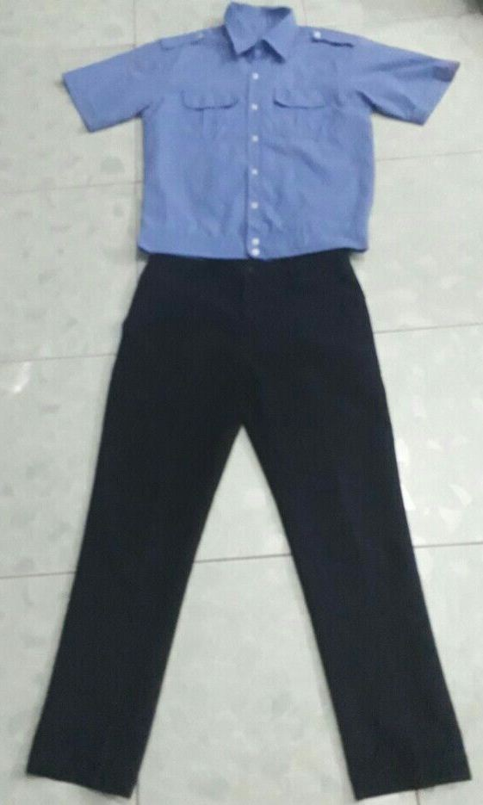
2 | - Bộ đồng phục vệ sinh - môi trường | Bộ | 45 | - Bộ đồng phục vệ sinh Nữ (Áo: Vải Ford màu xanh biển; Quần: Vải kaki thun Việt nam màu xanh đen)  - Kích cỡ: Theo số đo thực tế của từng người.  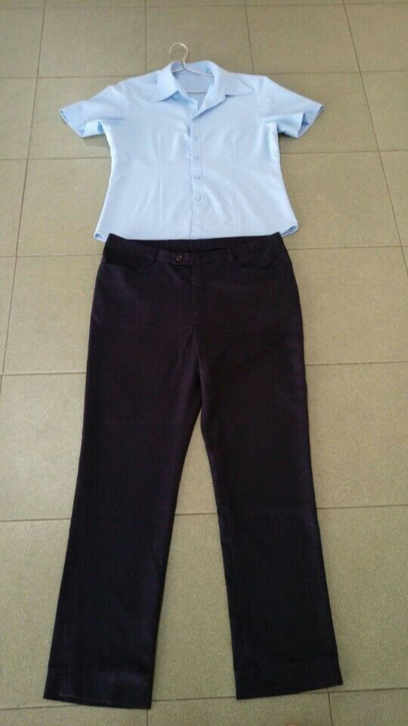 |  | Yêu cầu  Vải đúng màu và chất lượng -đến đo size tại Trường

Thời gian nhận: từ ngày 14/6/ 2019 đến ngày 21/6/2019.
Hình thức nhận: phiếu chào giá theo mẫu đính kèm, có đóng dấu niêm phòng ngoài bị thư ghi rõ danh mục chào giá và gửi về.

Phòng Tài chính – Kế toán - phòng A.009
Trường Đại học Kinh tế TP.HCM, số 59C Nguyễn Đình Chiểu, Phường 6, Quận 3, TP. HCM

